|  |  |
| --- | --- |
| **333_1.jpg**  ОБЩЕРОССИЙСКИЙ ПРОФСОЮЗ ОБРАЗОВАНИЯ  **КРАСНОДАРСКАЯ КРАЕВАЯ ОРГАНИЗАЦИЯ ПРОФЕССИОНАЛЬНОГО СОЮЗА**  **РАБОТНИКОВ НАРОДНОГО ОБРАЗОВАНИЯ**  **И НАУКИ РОССИЙСКОЙ ФЕДЕРАЦИИ**  (КРАСНОДАРСКАЯ КРАЕВАЯ ОРГАНИЗАЦИЯ  ОБЩЕРОССИЙСКОГО ПРОФСОЮЗА ОБРАЗОВАНИЯ)  **ПЕРВЫЙ ЗАМЕСТИТЕЛЬ ПРЕДСЕДАТЕЛЯ**  350000, г. Краснодар, ул. Красноармейская, 70  тел. 8(861) 259-59-12; факс 8(861) 259-75-95  <http://www.профсоюзобразования.рф> ,  e-mail: [kraikom@kubanprofobr.ru](mailto:kraikom@kubanprofobr.ru)  ОКПО 02599797 ОГРН 1022300005386  ИНН/КПП 2310020628/231001001  от 26.12.2024 г. № 02-03/546  на № \_\_\_\_\_\_\_от \_\_\_\_\_\_\_\_\_ | Председателям  территориальных организаций Профсоюза,  первичных профорганизаций высшего и среднего профессионального образования |
| О партнерском взаимодействии  с «ВКБ – Новостройки» |  |

**Уважаемые коллеги!**

В целях расширения сотрудничества с партнером краевой организации Профсоюза «Объединение застройщиков Юга «ВКБ-Новостройки» информируем вас о том, что специально для членов Профсоюза образования Краснодарского края обновлены условия по реализации целевой программы «Лояльность партнеров».

«ВКБ-Новостройки» предлагает рассмотреть программы приобретения жилья на льготных условиях для всех членов Общероссийского Профсоюза образования, как для работников отрасли, так и для их семей, имеющих старшеклассников, студентов организаций высшего и среднего профессионального образования и их ближайших родственников (информация прилагвется).

Выполняя задачу социальной ориентированности, в рамках реализации заключенного с краевой организацией соглашения о сотрудничестве, «ВКБ – Новостройки» подготовили комплексное решение жилищного вопроса при любом варианте платежеспособности и цели приобретения квартиры в Краснодаре, Анапе, Новороссийске, Ростове-на-Дону, Майкопе, Лабинске, Крымске, Кропоткине, Приморско-Ахтарске, Тимашевске и Тихорецке.

Приобретение жилья – вопрос всегда актуальный, поэтому важно понимать, что квартира – это инвестиция в будущее детей. В рамках взаимодействия партнеры напоминают о возможности воспользоваться действующими условиями государственной программы «Семейная ипотека». Банк-партнер ООО «ВКБ – Новостройки» имеет лимиты, держит первоначальный взнос 20% и принимает в качестве первоначального взноса любые виды сертификатов как материнский капитал, так и выплату в 1 млн. рублей на улучшение жилищных условий. Напоминаем, что в рамках взаимодействия партнеры обеспечивают помощь и сопровождение на всех этапах, также для членов Профсоюза оформляется индивидуальный сертификат, предоставляющий дополнительную скидку.

«ВКБ – Новостройки» подготовили пакет интересных предложений от ведущих строительных компаний и выгодные ипотечные программы от банков-партнеров, а также возможность выбора квартиры с полной отделкой «под ключ», кухонным гарнитуром и бытовой техникой. Дома с яркими вентилируемыми фасадами, стильными подъездами, дизайнерским озеленением и детскими аттракционами. Жилищные районы обладают всей необходимой для комфортной жизни инфраструктурой – детские сады, школы, торгово-развлекательные центры, транспортная развязка.

«ВКБ-Новостройки» – это объединение ведущих строительных компаний ЮФО. Застройщики – крупнейшие предприятия отрасли, имеют многолетний положительный опыт работы и признание в своем секторе экономики, создают проверенное и качественное жилье стандарт и комфорт класса. Объединение застройщиков «ВКБ-Новостройки» входит в ТОП-5 России по объему сданного жилья. Компанией ежегодно вводится в эксплуатацию более 450 тыс. кв. м жилой недвижимости, что составляет примерно 9 000 квартир в год. Жилые комплексы, возводимые компанией, регулярно занимают призовые места в федеральном рейтинге «Единый реестр застройщиков по потребительским качествам, озеленению, комфорту».

**С целью информирования членов Профсоюза о выгодных условиях программ и предоставления им льготных условий просим направить данное информационное письмо во все первичные профсоюзные организации.**

Приложение на 1 листе.

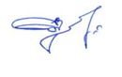

Первый заместитель Председателя А.Ю. Едигаров

Исп.: Мазницкая Л.А.,

тел.8(861) 259-34-12



**Информация от партнера «ВКБ-Новостройки»**

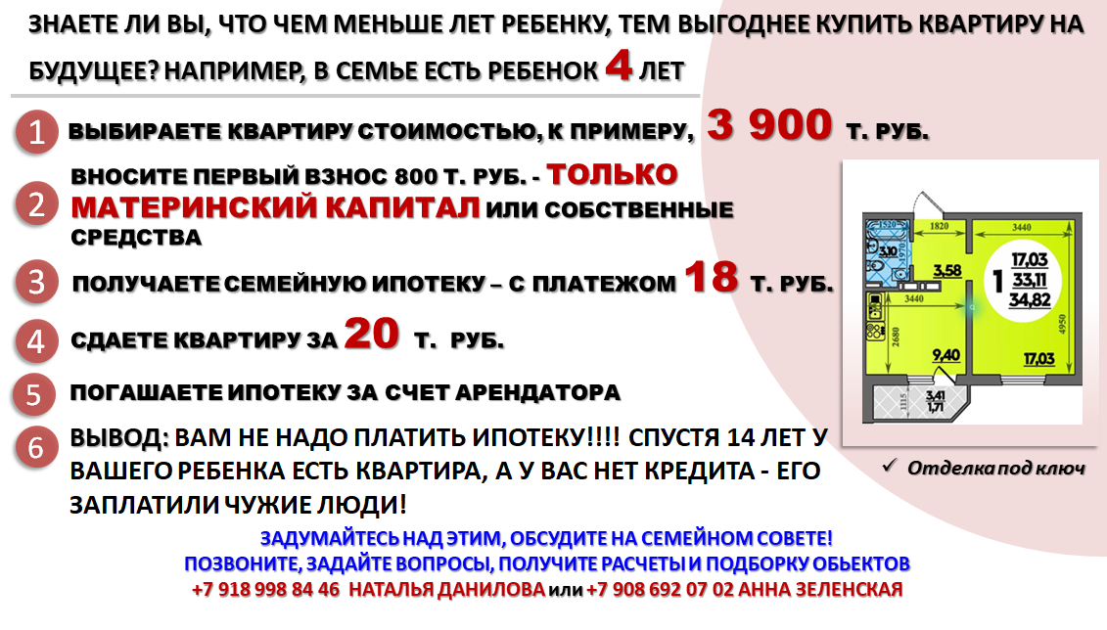

**Успейте воспользоваться Государственной программой «Семейная ипотека» для Вас и Ваших близких до изменения условий!** Только у нас есть лимиты, держим для Вас первоначальный взнос 20%, принимаем любые виды сертификатов: материнский, сертификат 1 млн. руб. на улучшение жилищных условий. Бесплатная консультация, помощь и сопровождение на всех этапах.

**Получите консультацию, расчеты и подборку объектов у наших кураторов:**

**+7 918 998 84 46 Наталья Данилова**

**+7 908 692 07 02 Анна Зеленская**